Duca di Salaparuta S.p.A.
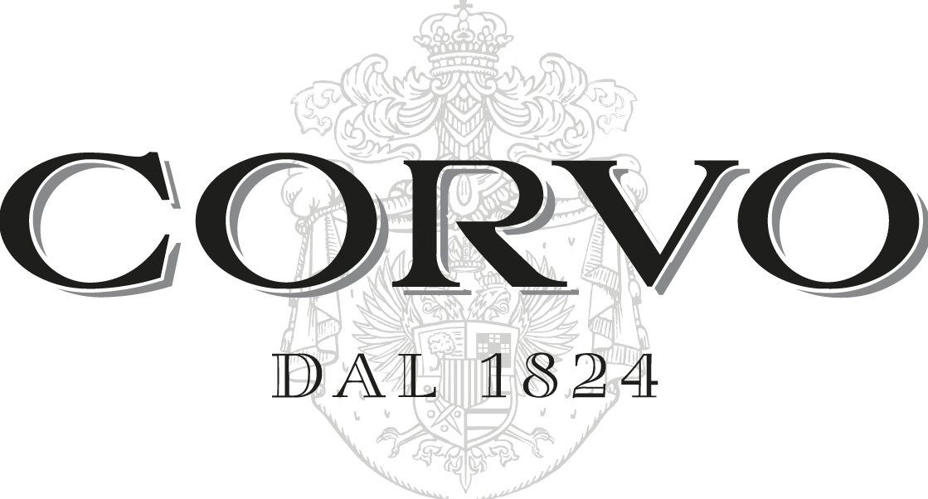
2020 Corvo Irmàna Nero d´Avola
Artikelnummer: 170007
Charakteristik

Der Geruch:
Dieser sizilianische Rotwein präsentiert sich in intensivem Rubinrot mit violetten Reflexen. Fruchtiges Aroma von Sauerkirsche und Himbeere.

Am Gaumen:
Intensiv und komplex.

Lagen, Bodenart und Exposition
Die Duca Salaparuta Gruppe bildet heute die größte private Weingruppe Siziliens. Sie bringen die Geschichte der Insel und ihres Landes durch ihre eindrucksvollen Weingüter und die historischen Weinkeller zum Ausdruck – aber vor allem durch ihre Weine.

Geschmacksrichtung
Trocken
Rebsorten und Klone
Nero d’Avola 100%

Bei diesem sizilianischen Rotwein werden die Trauben in der zweiten Septemberhälfte handgelesen. Traditionelle Gärung mit ausgewogener Mazeration auf den Schalen, gefolgt von einer sorgfältigen malolaktischen Gärung. Reifung bei kontrollierter Temperatur bis Januar. Danach ein Monat in der Flasche.

Analytische Werte
Alkoholgehalt 13,00 Vol. %

Speisenempfehlung
Ideal zu schmackhaften Fischgerichten, Fleisch und mittelalten Käsesorten.

Servierempfehlungen
Serviertemperatur liegt bei 16 - 18 Grad

